Практическая работа № 2.
"Приемы обращения с лабораторным оборудованием"
Цель: ___________________________________________________________________________________________________________________
Оборудование: лабораторный штатив с лапкой и кольцом, спиртовка, штатив с пробирками, держатель для пробирок, спички, химический стакан, круглодонная и коническая колбы, асбестовая сетка.
Техника безопасности:
- Во время работы в кабинете химии будь максимально внимательным, дисциплинированным, соблюдай тишину, поддерживай чистоту и порядок на рабочем месте.
- Опыты проводи только с разрешения учителя и в строгом соответствии с инструкциями, используя точно указанные количества веществ.
- Прежде чем приступить к выполнению эксперимента, внимательно изучи инструкцию.
- Инструментами, относящимися к лабораторному оборудованию, пользуйся только с разрешения учителя.
- С предметами лабораторного оборудования, изготовленными из стекла работай осторожно, чтобы не разбить их.
- После работы приведи рабочее место в порядок, приборы сдай учителю.
С техникой безопасности знаком (а) (роспись учащегося): ___________________________
Название опыта | Ход работы: | Наблюдения. Рисунки. | Выводы.
1. Изучение устройства штатива | 1. Изучи устройство штатива.  2. Подпиши на рисунке части штатива. | 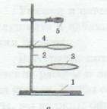  1 - _________________________  2 - _________________________  3 - _________________________  4 - _________________________  5 - _________________________  Рисунок____________________  ____________________________
2. Изучение правил работы со штативом: | - Изучи правила работы со штативом:  1.Штатив служит для закрепления приборов при проведении опытов.  2.При закреплении в штативе пробирка должна быть зажата так, чтобы она не выпадала и вместе с тем, чтобы ее можно было передвигать. Крепко зажатая пробирка может лопнуть. Пробирку зажимают не по середине, а около отверстия, чтобы можно было нагреть большую часть ее поверхности. Для того чтобы вынуть пробирку из штатива, нужно ослабить винт, которым она укреплена в лапке штатива.  3.При закреплении на штативе стакана его ставят на специальную сетку, помещенную на кольце штатива.  4.Фарфоровую чашку помещают на кольцо штатива без сетки.  2. Проведи практические действия с пробиркой и штативом:  - Закрепи в лапке штатива пробирку в вертикальном положении.  - Проверь правильность выполненного действия (на рисунке это буква - ___________)  - Поверни пробирку на 90 градусов, т.е. закрепи в горизонтальном положении. | 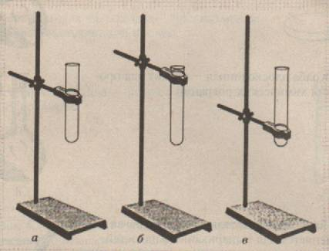
3. Изучение устройства спиртовки | 1. Изучи устройство спиртовки.  2. Подпиши на рисунке части спиртовки. | 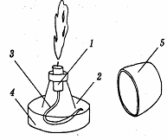  1 - ___________________________  2 - ___________________________  3 - ___________________________  4 - ___________________________  5 - ____________________________  Рисунок_______________________
4. Изучение правил работы со спиртовкой | 1. Изучи правила работы со спиртовкой:  - 1.Снять колпачок  - 2.Проверить плотно ли прилегает диск к отверстию сосуда  - Зажечь спиртовку горящей спичкой (НЕЛЬЗЯ ЗАЖИГАТЬ СПИРТОВКУ ОТ ДРУГОЙ ГОРЯЩЕЙ СПИРТОВКИ!)  - 4.Погасить спиртовку, накрыв пламя колпачком.  - 5. Зажжённую спиртовку нельзя переносить с места на место.  2. Проведи практические действия:  - Зажги спиртовку. Для этого сними колпачок, поправь фитиль, сдуй пары спирта со стенок резервуара и зажги спиртовку спичкой.  - Потуши спиртовку, надев на пламя колпачок.
5. Изучение строения пламени | 1. Изучи строение пламени. Для этого зажги спиртовку и рассмотри 3 зоны в её пламени.  2. Подпиши на рисунке части пламени. | 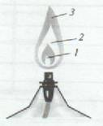  1 - _______________________________  2 - _______________________________  3 - _______________________________  Рисунок__________________________  __________________________________
6. Изучение лабораторной посуды | Рассмотри и зарисуй по порядку:  - химический стакан.  - круглодонную колбу  - коническую колбу  - пробирку
Проверочная работа: Закончи фразы:
а) Лапка штатива используется для _____________________________________________________________________________________________________
б) Кольцо штатива используется для ____________________________________________________________________________________________________
в) Гасить спиртовку задуванием запрещается, т.к. _________________________________________________________________________________________
г) Передавать зажженную спиртовку запрещается, т.к._____________________________________________________________________________________
д) Зажигать фитиль спиртовки другой горящей спиртовкой запрещается, т.к. __________________________________________________________________
е) Нужно нагревать вещества в верхней части пламени спиртовки, т.к. _______________________________________________________________________

